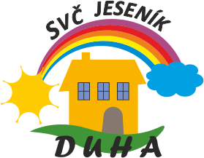 | Středisko volného času DUHA Jeseník  Průchodní 154, Jeseník 79001 IČO 00852341  www.duhajes.cz duha@duhajes.cz  T 584 401 262 - 777 945 741

O B J E D N Á V K A 2017 Dne 1.3.2017
Dodavatel:
Karel Brnka, montáž, opravy, revize a zkoušky vyhrazených el.zařízení
Seifertova 661/11
790 01 Jeseník
Objednáváme:
Revize svářeček a svářecích agregátů dle platné legislativy
Revize el.přenosných spotřebičů dle platné legislativy
Fakturační údaje:
Středisko volného času DUHA Jeseník
IČO: 00852341
Dodací adresa: Středisko volného času DUHA Jeseník Průchodní 154 Jeseník 790 01

Bankovní spojení | Česká spořitelna a.s.
Expozitura | Jeseník
Číslo účtu | 1901354329/0800
IČ | 00852341
ORJ | PO zřizená Městem Jeseník. Nejsme plátci DPH.
Dodací lhůta

Předběžná řídící kontrola Jméno Podpis Datum
dle zákona č. 320/2001 Sb.
Příkazce operace : Mgr.Fačevicová Vl. 1.3. 2017
ředitelka
Správce rozpočtu : Zlámalová Eva 1.3.2017
§ 6171 pol. 5139 ORG 202 účetní

Mgr. Vladislava Fačevicová
ředitelka SVČ DUHA Jeseník

